高雄市高英高級工商職業學校
Kao Ying Industrial Commercial Vocational High School

專題製作報告



中草藥暖暖包最適材料之探討與美容保健應用

指導教授： 潘奕如 教授
指導老師： 郭佩均 老師
科別班級： 美容科 科 3 年 2 班
姓 名： 李佳琪、葉怡慈、蕭弘廷、陳育熹
中 華 民 國 103 年 03 月

全國高職學生103年度專題製作競賽暨成果展
決賽作品說明書封面
群別：家政群
參賽作品名稱:中草藥暖暖包最適材料之探討與美容保健應用
關 鍵 詞：暖暖包、豆類、美容保健
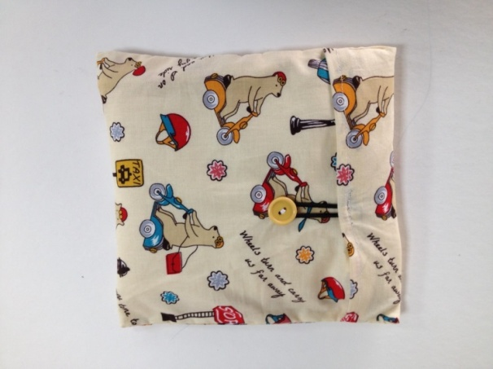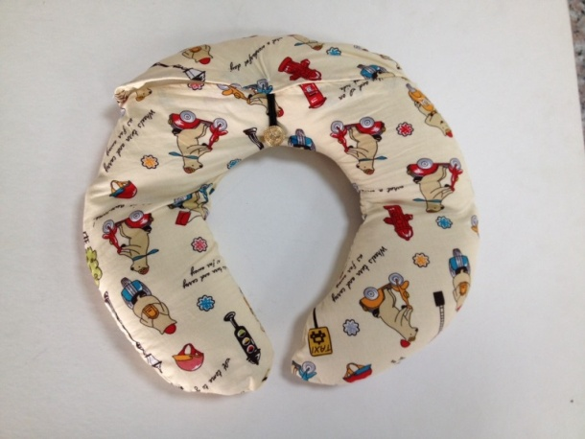
腹部暖暖包 頸肩部暖暖包
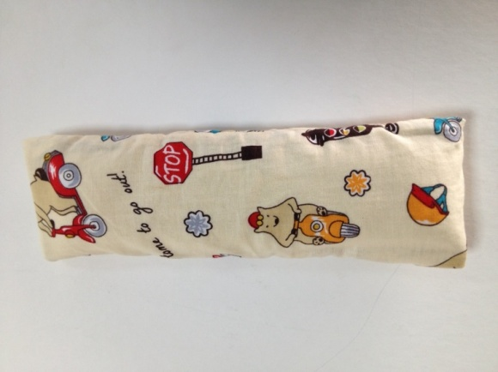
腹部暖暖包

目錄
壹、前言 2
一、研究動機 2
二、研究目的 2
三、研究過程 2
貳、文獻探討 2
一、各種暖暖包介紹 3
二、各種豆類的性質與功效 3
(一)、紅豆……… 3
(二)、花豆 4
(三)、綠豆 4
(四)、黃豆 4
(五)、黑豆 4
三、棉布特性 4
四、常用的中草藥 5
(一)、艾葉 5
(二)、小茴香 5
(三)、菊花 5
(四)、桂枝 6
(五)、花椒 6
(六)、決明子 6
五、常用保健穴位 5
(一)、眼部保健穴位 5
(二)、頸肩部保健穴位 6
(三)、腹部保健穴位 6
參、 研究方法 7
一、實驗材料 7
二、實驗流程 8
肆、結論與討論 8
一、結論 8
二、討論 10
伍、中草藥暖暖包保健應用個案心得 10
一、眼部 10
二、頸肩部 11
三、腹部 13
陸、結語 14
柒、文獻參考 14
圖目錄
圖1研究過程圖………………………………………..………………………5
圖2艾葉………………………………………………………………..………8
圖3小茴香………………………………………………………..……………8
圖4決明子……………………………………………………………..………8
圖5菊花………………………………………………………………….……8
圖6桂枝……………………………………………………….………………8
圖7花椒………………………………………………………….……………8
圖8眼部保健穴位…………………………………………………………...10
- 絲竹空…………………………………………………………………….10
- 魚腰…………………………………………………………………….....10
(3) 欑竹…………………………………………………………………...….10
(4) 睛明……………………………………………………………...…….....10
(5) 太陽………………………………………………...………………….....10
(6) 承泣…………………........................................ ……………...…............10
圖9脊椎穴位…………………………………………………....…………...10
圖10頸肩部穴位…………………………………………………………….10
- 大椎………………………………...................................……………......10
- 肩井………………………………...………………………………...…...10
圖11腹部保健穴位…………………………...................................………..10
- 神闕…………………………………………………………………….…10
- 天樞……………………………………………………………………….10
- 氣海……………………………………………………………………….10
- 關元……………………………………………………………………….10
圖12縫製棉布袋………………………………………………………….....11
圖13豆類秤重……………………………………………………………….11
圖14將豆類放置棉布袋…………………………………………………….11
圖15探針式溫度計……………………………...................................……..11
圖16將縫好的暖暖包放入微波爐………………………………………….11
圖17測溫………………………………………………….………...……….11
圖18眼部熱敷……………………………………………………………….14
圖19肩部熱敷……………………………………..………………………...15
圖20腹部熱敷……………………………………………………..….……..16

表目錄
表1各項豆類五次測量與平均……………………………………………..….13
表2各項豆類時間溫度總和……………………………………...…………....14
表3各項豆類降溫曲線…………………………………………………..…….14

中草藥暖暖包最適材料之探討與美容保健應用
摘要
暖暖包是冬季與寒流來臨時，最方便也最能讓你感到溫暖的產品，暖暖包的存在不知道溫暖了多少人的身心，也是每個人的最愛，每個使用過的人，都能感受到暖暖包對我們的幫助與貢獻。
寒冷的冬天，民眾少不了暖暖包的陪伴，卻也害怕暖暖包可能造成的傷害。市面上各式各樣的暖暖包，材料無奇不有，如含化學成份的暖暖包，電子式暖暖包的，中草藥暖暖包等等，而中草藥暖暖藥材可因人而異，也較具安全性。
本實驗旨在探討不同豆類材料做為暖暖包的基劑,透過觀察溫度與時間的改變，來了解何豆類更適用於暖暖包中,透過實驗得出的結果配合中草藥製作成天然安全的中草藥暖暖包，將其應用於人體的經絡穴位上，以為保健的應用。實驗結果發現在五種豆類中以紅豆保溫效果佳，因此選用紅豆做為中草藥暖暖包的主要發熱材料，並結合中草藥與人體穴位以為保健的目的。
關鍵字：暖暖包、豆類、美容保健
壹、前言

一、研究動機
寒冷的冬天，民眾少不了暖暖包的陪伴，卻也害怕暖暖包可能造成的傷害。市面上各式各樣的暖暖包，材料無奇不有，如含化學成份的暖暖包，電子式暖暖包的，中草藥暖暖包等等，而中草藥暖暖藥材可因人而異，也較具安全性。然而，有非常多的人使用不同的豆類來製作成暖暖包，而不知何種豆類保溫效果較好。

二、研究目的
本實驗旨在探討不同豆類材料做為暖暖包的基劑,透過觀察溫度與時間的改變，來了解何豆類更適用於暖暖包中,透過實驗得出的結果配合中草藥製作成天然安全的中草藥暖暖包，將其應用於人體的經絡穴位上，以為保健的應用。
(一)、找出中草藥暖暖包豆類中最適合的材料。
(二)、哪一種豆類材料的發熱效果較好，也較持久？
(三)、選定豆類材料配合中草藥製作成暖暖包，並應用於美容保健中。
(四)、實驗結果作為美容美體保健從業人員美容臨床參考應用依據。
擬訂主題
文獻搜尋
實驗設計
結果分析
結論與討論
中草藥暖暖包於保健應用實際操作

三、研究過程
本專題的研究過程包含擬訂主題、文獻的背景資料蒐集整理、實驗設計與中草藥暖暖包於保健應用實際操作；研究過程如下：

圖1 研究過程圖

貳、文獻探討
暖暖包，最早起源於日本，其實起源是來自「懐爐」一詞。懷爐是指放在懷中用來取暖的道具。以下是幾種常見的暖暖包。

一、各種暖暖包介紹
(一) 拋棄型的暖暖包
最早的拋棄式暖暖包是由羅德電子工業在1978年開始銷售的。拋棄式暖暖包是利用鐵粉的氧化作用，其成分有發熱體的鐵粉，反應觸媒的水、鹽及高分子吸水劑、`活性炭、蛭石（vermiculite），是現在暖暖包的主流。
拋棄式暖暖包的優點是構造簡單、原料便宜、不需使用火卻能保持在最高溫80度以下的環境、安全性高，使用方法簡單。基本上是用不會接觸到氧氣的真空包裝，使用時才將包裝打開，一接觸到空氣，就會開始氧化及發熱。使用時間方面，黏貼式暖暖包可維持12~14小時，非黏貼式暖暖包則可以維持18~20個小時。
（二）紅豆暖暖包
為〝拋棄型暖暖包〞的改良版，製作簡單，材料相當方便取得，且可重複加熱（微波）再利用，所以一般的民眾都可製作，因此漸漸為普遍大眾所使用的暖暖包。
（三）醋酸鈉暖暖包
醋酸鈉這種鹽類在水中溶解度非常好，當把醋酸鈉溶解進水中之後，使得醋酸鈉的濃度在水溶液中達到飽和，醋酸鈉鹽類就會重新結晶，但是醋酸鈉這種鹽類的結晶有個特性，就是它的晶體內帶有結晶水，所以，當今天加入大量的醋酸鈉之後，醋酸鈉不斷的結晶，水分子就會不斷的被結晶的醋酸鈉帶出來，使得最後我們的水杯中只剩下乾乾的含水醋酸鈉結晶。
這些乾乾的含水醋酸鈉結晶只要經過加熱，晶體裡面的水又會重新釋放出來，再把原本的結晶醋酸鈉溶解成水溶液狀，這個時候我們把這杯水溶液放進小袋子裡面，等到開始降溫了，由於在溫度高的時候是呈現飽和狀態，現在降溫了之後，水中的醋酸鈉鹽類就會呈現過飽和狀態，這個時候只要有一點點的晃動，小袋子裡的醋酸鈉鹽類又會重新把水一起結晶出來，讓整個小袋子裡面的水溶液統統變成硬梆梆的晶體，同一時間，由於結晶整個步驟是放熱的反應，所以整個小袋子也會開始變得溫暖，就可以拿來當暖暖包用了！
（四）充電式暖暖包
為近代的保暖器材，可充電重複使用，並可調整溫度，有些性能較好的暖蛋，還有自動斷電的裝置，避免燙傷，但價格也相對較貴。

二、各種豆類的性質與功效

(一)、紅豆
紅豆（學名：Vigna angularis）是豆科植物，為常見的食材之一。亦被稱為小豆、赤豆。紅豆屬高蛋白、低脂肪的高營養榖類食品，而且含有蛋白質、醣類、脂肪、膳食纖維、維生素B群、維生素E、鉀、鈣、鐵、磷、鋅等營養素。紅豆有豐富的鐵質，可以使人氣色紅潤，還可以補血、促進血液循環、強化體力、增強抵抗力。

(二)、花豆
花豆(Phaseolus coccineus L. var. albonanus Bailey)，英名：White Dutch Runner Bean.， 別名紅花菜豆、虎斑豆、荷包豆等，為豆科 (Leguminosae)菜豆屬多年生纏繞性草本植物，多做一年生栽培。

(三)、綠豆
綠豆（學名：Vigna radiata）是一種豆科、蝶形花亞科豇豆屬植物。乾綠豆呈綠黃色或暗綠色，堅硬有光澤。含有類黃酮、單寧、皂甙、生物鹼、植物甾醇、香豆素、強心苷等物質。中醫認為綠豆味甘性涼，有清熱去火的功效。

(四)、黃豆
大豆（學名：Glycine max；英語：soybean）是一種其種子含有豐富的蛋白質的豆科植物，一般都指其種子而言。大豆呈橢圓形、球形。種皮顏色有黃色、淡綠色、黑色，別名為黃豆、青豆（不是指豌豆）、黑豆，以黃豆最常見。黃豆蛋白質，含有大部份人體所需要的「必需氨基酸」。

(五)、黑豆
黑豆起源於中國東北，由大豆野生種glycine soja演化而來，係大豆種皮黑色的 品種。據國內多位學者的研究，黑豆的確是一種優良的保健食品，因為黑豆的營養成分符合目前養生保健機能食品的標準，主要成分合 34-40%粗蛋白質，其中人體必需胺基酸 alanine 21.9% ，glutamic acid 18,35% ，ginine 17.91%' serine 15.45% , asparagine 8.34%等之含量高，對人體健康及生理機能之維持不容忽視。此外含豐富不飽和脂肪酸，可促進膽固醇之代謝及降低血壓有益健康。黑豆 中更較其他種類含有極高的抗氧化物質，包括異黃關類( isoflavone )、皂素( saponin) 、花背素 ( anthocyanin )及維生素 E ，而這些成分具有降低罹愚心臟血管疾病的危險性，因此黑豆長久以來便被我國傳統醫學視為養生保健食品。

三、棉布特性
棉是植物纖維的一種，來自棉花種子的纖維。可紡成紗綿，再織成棉布。棉花的主要產地包括美國、中國和埃及等。
棉質纖維通常用來製造一些經常洗濯的衣物，例如：內衣、睡衣、恤衫、毛巾、珠被、窗簾、織帶及布鞋。
主要優點：
(一) 棉是良好的導熱體，適宜用來製造夏天的衣服。
(二) 可抵受高熱至200ºC。當超過200ºC後，棉才會變得脆弱易斷。
(三) 棉雖然較易沾污，但棉製衣服較易清洗。
(四) 棉不怕化學劑的損害，因此棉可以經化學處理改良質素，使棉具有防縮、防皺、防水和防燃等功能。
棉布即是一種以棉紗線為原料的機織物。由於組織規格的不同及後加工處理的方法不同而衍生出不同的品種。棉布具有穿著柔軟舒適、保暖、吸濕、透氣性強、易於染整加工等特點，由於它的這些天然特性，早已被人們所喜愛，成為生活中不可缺少的基本用品。

四、常用的中草藥
以下介紹臨床常用的於眼部、頸肩部及腹部保健的中草藥。
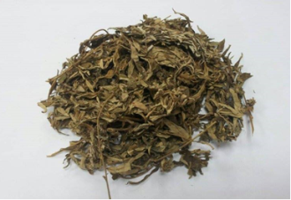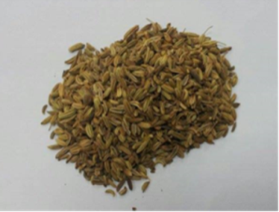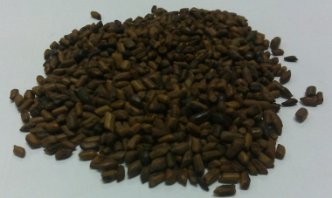
圖2 艾葉 圖3 小茴香 圖4 決明子
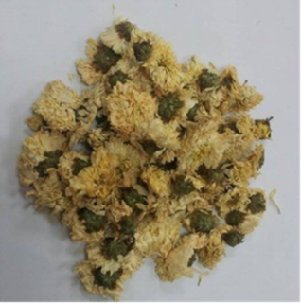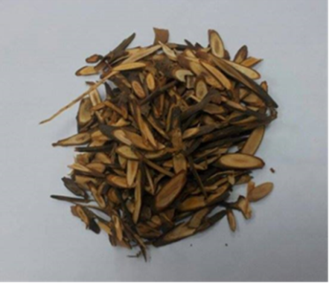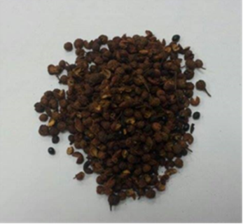
圖5 菊花 圖6 桂枝 圖7 花椒

(一)、艾葉
艾葉是菊科植物艾的乾燥葉，性味苦、辛溫，入脾、肝、腎經，具有理氣血，逐寒濕、溫經、止血、安胎的作用。原產地：中國、蒙古、朝鮮半島、亞伯利亞、台灣等(東歐及西亞)。分佈中低海拔丘陵、平原有水的田邊或山野。本草綱目記載：艾草氣味苦、微溫、無毒、治百病，止吐血、婦人漏血、利陰氣、辟風寒、使人有子，所以也有人稱艾草為「醫草」。

(二)、小茴香
小茴香為繖形科多年生草本植物茴香 (Foeniculum vulgare Mill.) 的成熟果實。性辛，溫。歸肝、腎、脾、胃經。其功效具有散寒止痛，理氣和中。可用於寒疝腹痛，睪丸偏墜脹痛，少腹冷痛，痛經。

(三)、菊花
味甘、苦，性微寒。有疏散風熱、清肝明目、清熱解毒、平降肝陽的功能。用於外感風熱、溫病初起、目赤腫痛、肝腎陰虧、眼目昏花、熱毒瘡瘍、紅腫熱痛、肝陽上亢、頭目眩暈等。

(四)、桂枝
味辛、甘，性溫。有散寒解表、溫經止痛、助陽化氣的功能。用於外感風寒、發熱惡寒、寒濕痹痛、經閉腹痛、痛經、癥瘕結塊、胸痹疼痛、心悸、痰飲咳喘以及小便不利等。

(五)、花椒
花椒屬（學名：Zanthoxylum），又稱秦椒、川椒或山椒。是芸香科灌木或喬木花椒樹的果實。花椒果性味辛、溫，有小毒，可使血管擴張，從而起到降低血壓的作用；服花椒水能去除寄生蟲；有芳香健胃、溫中散寒、除濕止痛、殺蟲解毒、止癢解腥的功效。

(六)、決明子
決明子是一種中草藥材，中藥決明子，也叫草決明、還瞳子、狗屎豆、假綠豆、馬蹄子、千里光，為豆科草本植物決明或小決明的成熟種子，味苦、甘而性驚，具有清肝火、祛風濕、益腎明目等功能。

五、常用保健穴位

以下介紹臨床常用的於眼部、頸肩部及腹部保健的穴位。

(一)、眼部保健穴位

1絲竹空、2魚腰、3攢竹、4睛明、5太陽、6承泣
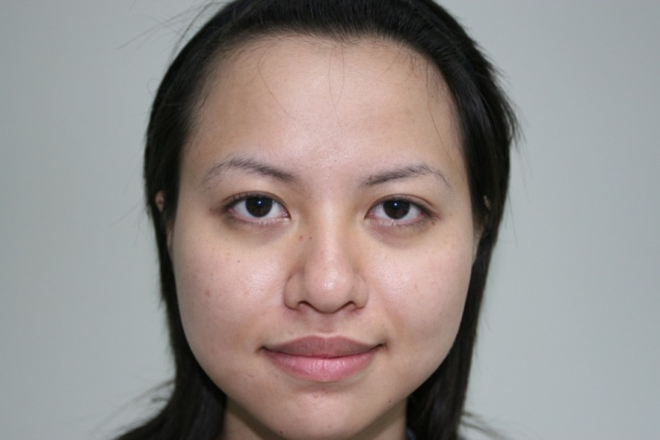
1
3
2
6
5
4
圖8 眼部穴位

(二)、頸肩部保健穴
1大椎、2肩井
2
1

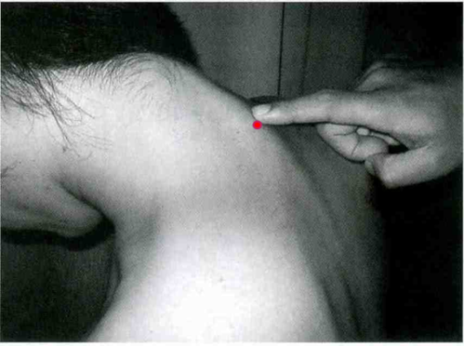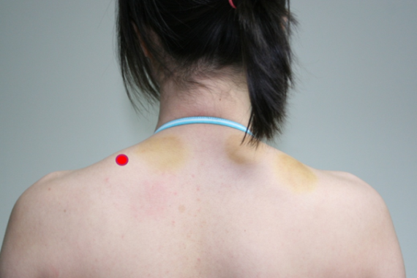
圖9 脊椎穴位 圖10頸部穴位

(三)、腹部保健穴位
1神闕、2天樞、3氣海、4關元
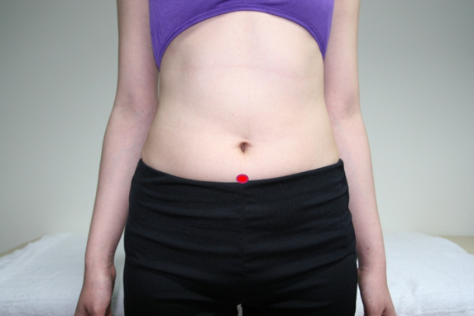
1
2
3
4
圖11 腹部穴位

研究方法

一、實驗材料
- 棉布袋：
尺寸：20.5cm*15.5cm
- 豆類：
豆類至超市購得，紅豆、綠豆、黃豆、黑豆、花豆500g分別裝入棉布袋中。
- 針線：
將棉布袋缺口縫合，並預留探針式溫度計探針大小的缺口。
- 電子天平：
型號：JW1000，Model：JW-1000，Cap.：1000g，Div.：0.02g，AC Adaptor：9V/500mA，S/N：G0337。
- 微波爐：
Panasonic NN-ST342, Microwave Oven 微電腦微波爐，電壓頻率：a.c 110V/60 Hz，消耗電功率：1270W，微波輸出800W(IEC)，振盪頻率：2450Mz，微波火力中火，微波時間1分鐘。
- 探針式溫度計:
WISEWIHD型號，Temp . Measuging . range . 0℃→200℃

二、實驗流程
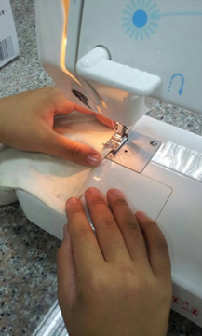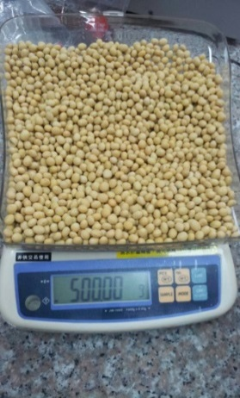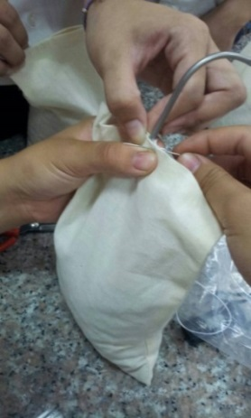
圖12 縫製棉布袋 圖13 豆類秤重 圖14 將豆類放置棉布袋
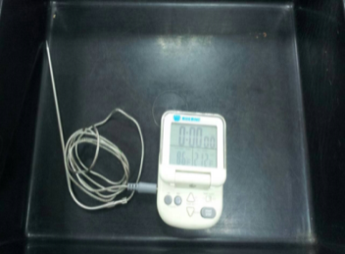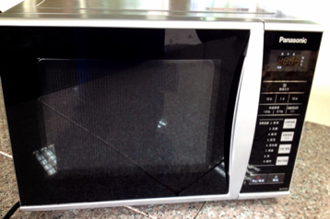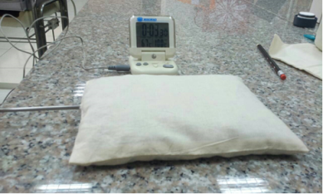
圖15 探針式溫度計 圖16 將縫好的暖暖包放入微波爐 圖17 測溫
(一)、將各種豆類置入縫製好的棉布袋中。
(二)、將棉布袋缺口縫合，並預留探針式溫度計探針大小的缺口。
(三)、將製作好的暖暖包置入微波爐中，使用中火，微波1分鐘。
(四)、取出後，將溫度計探針放至中心位置，待升溫至最高溫度後為起始溫度，並測量每5分鐘的溫度。

肆、結論與討論

一、結論

豆類 | 日期 | 時  間  溫  度 | 0分 | 5分 | 10分 | 15分 | 20分 | 25分 | 30分 | 35分 | 40分 | 45分 | 50分 | 55分 | 60分
 | 11月11日 | 28℃ | 50 | 49 | 47 | 46 | 45 | 44 | 42 | 41 | 40 | 39 | 39 | 39 | 37
 | 11月13日 | 29℃ | 51 | 49 | 48 | 47 | 46 | 45 | 44 | 42 | 41 | 40 | 39 | 38 | 37
花豆 | 11月13日 | 30℃ | 53 | 52 | 50 | 49 | 47 | 46 | 44 | 43 | 42 | 40 | 39 | 38 | 37
 | 11月14日 | 28℃ | 49 | 48 | 47 | 46 | 45 | 44 | 43 | 42 | 41 | 40 | 39 | 38 | 37
 | 11月15日 | 27℃ | 49 | 48 | 48 | 47 | 46 | 45 | 35 | 44 | 43 | 42 | 41 | 39 | 38
平均 |  |  | 50.4 | 49.2 | 48 | 47 | 45.8 | 44.8 | 43.6 | 42.4 | 41.4 | 40.2 | 39.4 | 38.4 | 37.2
 | 11月11日 | 28℃ | 54 | 52 | 50 | 49 | 49 | 47 | 46 | 45 | 44 | 43 | 42 | 41 | 40
 | 11月13日 | 29℃ | 56 | 57 | 53 | 50 | 48 | 47 | 45 | 44 | 43 | 42 | 40 | 39 | 38
黃豆 | 11月13日 | 30℃ | 57 | 55 | 53 | 51 | 50 | 48 | 47 | 46 | 45 | 44 | 43 | 42 | 41
 | 11月14日 | 28℃ | 46 | 45 | 44 | 43 | 42 | 42 | 41 | 40 | 39 | 39 | 38 | 37 | 36
 | 11月15日 | 28℃ | 46 | 46 | 46 | 45 | 45 | 44 | 43 | 42 | 42 | 41 | 40 | 39 | 38
平均 |  |  | 52.6 | 51 | 49.2 | 47.6 | 46.8 | 45.6 | 44.4 | 43.4 | 42.6 | 41.8 | 40.6 | 39.6 | 38.6
 | 11月11日 | 28℃ | 61 | 57 | 54 | 52 | 50 | 49 | 47 | 46 | 44 | 43 | 42 | 41 | 40
 | 11月13日 | 29℃ | 60 | 57 | 53 | 51 | 49 | 47 | 46 | 44 | 43 | 42 | 41 | 39 | 38
黑豆 | 11月13日 | 30℃ | 51 | 50 | 50 | 48 | 47 | 46 | 45 | 45 | 44 | 43 | 42 | 41 | 40
 | 11月14日 | 28℃ | 54 | 52 | 50 | 48 | 47 | 45 | 44 | 43 | 42 | 41 | 41 | 40 | 39
 | 11月15日 | 28℃ | 48 | 57 | 56 | 46 | 45 | 44 | 43 | 42 | 41 | 41 | 40 | 39 | 38
平均 |  |  | 54.8 | 52.6 | 50.6 | 49 | 47.6 | 46.2 | 45 | 44 | 42.8 | 42 | 41.2 | 40 | 39
 | 11月11日 | 28℃ | 54 | 53 | 52 | 51 | 49 | 48 | 47 | 46 | 45 | 43 | 42 | 42 | 41
 | 11月13日 | 29℃ | 58 | 55 | 53 | 51 | 50 | 50 | 50 | 48 | 46 | 45 | 44 | 43 | 42
紅豆 | 11月14日 | 28℃ | 56 | 53 | 51 | 50 | 48 | 47 | 45 | 44 | 43 | 42 | 41 | 40 | 39
 | 11月15日 | 28℃ | 59 | 53 | 52 | 51 | 49 | 48 | 46 | 45 | 44 | 43 | 41 | 40 | 39
 | 11月15日 | 28℃ | 60 | 55 | 52 | 50 | 47 | 46 | 45 | 44 | 43 | 42 | 41 | 40 | 39
平均 |  |  | 57.4 | 53.8 | 52 | 50.6 | 48.6 | 47.8 | 46.6 | 45.4 | 44.2 | 43 | 41.8 | 41 | 40
 | 11月11日 | 28℃ | 57 | 54 | 52 | 50 | 48 | 47 | 46 | 45 | 44 | 43 | 42 | 41 | 40
 | 11月13日 | 29℃ | 63 | 58 | 55 | 53 | 51 | 49 | 48 | 47 | 45 | 44 | 43 | 42 | 41
綠豆 | 11月14日 | 28℃ | 54 | 52 | 50 | 48 | 47 | 45 | 44 | 43 | 42 | 41 | 40 | 39 | 38
 | 11月15日 | 28℃ | 58 | 55 | 52 | 50 | 49 | 47 | 46 | 44 | 43 | 42 | 41 | 40 | 39
 | 11月15日 | 27℃ | 51 | 551 | 50 | 49 | 48 | 46 | 45 | 44 | 43 | 42 | 41 | 40 | 39
平均 |  |  | 56.6 | 54 | 51.8 | 50 | 48.6 | 46.8 | 45.8 | 44.6 | 43.4 | 42.4 | 41.4 | 40.4 | 39.4
溫度：℃
表1各項豆類五次測量與平均

時間  溫度 | 0分 | 5分 | 10分 | 15分 | 20分 | 25分 | 30分 | 35分 | 40分 | 45分 | 50分 | 55分 | 60分
花豆 | 50.4 | 49.2 | 48 | 47 | 45.8 | 44.8 | 43.6 | 42.4 | 41.4 | 40.2 | 39.4 | 38.4 | 37.2
黃豆 | 52.6 | 51 | 49.2 | 47.6 | 46.8 | 45.6 | 44.4 | 43.4 | 42.6 | 41.8 | 40.6 | 39.6 | 38.6
黑豆 | 54.8 | 52.6 | 50.6 | 49 | 47.6 | 46.2 | 45 | 44 | 42.8 | 42 | 41.2 | 40 | 39
紅豆 | 57.4 | 53.8 | 52 | 50.6 | 48.6 | 47.8 | 46.6 | 45.4 | 44.2 | 43 | 41.8 | 41 | 40
綠豆 | 56.6 | 54 | 51.8 | 50 | 48.6 | 46.8 | 45.8 | 44.6 | 43.4 | 42.4 | 41.4 | 40.4 | 39.4

溫度：℃
表2各項豆類時間溫度總和
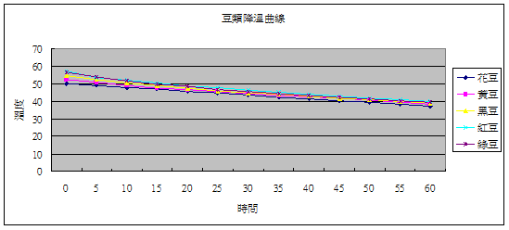
表3各項豆類降溫曲線
實驗結果發現，當升到最高溫度初始溫度時，平均溫度最高的豆類是紅豆57.4>綠豆56.6>黑豆54.8>花豆54.4>黃豆52.6； 0至60鐘平均餘溫溫度是紅豆40 >綠豆39.4>黑豆39>黃豆38.6>花豆37.2。由上述的結果顯示紅豆的保溫效果最好，因此選用紅豆做為中草藥暖暖包的最適合材料。

二、討論
實驗中有些因素會影響實驗結果的準確性
(一)、豆類的產地、豆類的大小對溫度的影響。
(二)、實驗操作時的誤差，影響實驗的結果。
(三)、室溫的變化，影響實驗的結果。

伍、中草藥暖暖包保健應用個案心得

一、眼部
材料：紅豆、菊花、決明子、車前子。
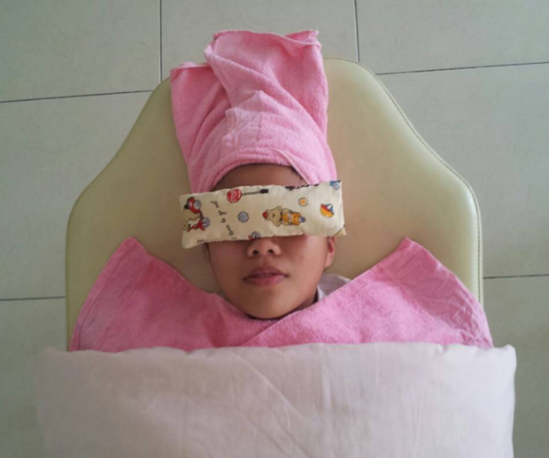
圖18 眼部熱敷
12/10號 眼部.五分鐘
第一次熱敷眼睛，一開始不習慣但是後面真的感覺很舒服又有淡淡的中藥香，因為我本身有再吃中藥所以沒有很抗拒中藥味 但是它的味道香香的很舒服第一次感覺很不錯。

12/11 眼部.五分鐘
前一段時間因常看書，所以時常感覺眼睛酸，很喜歡那個剛加熱的味道，整個屋子都是那個中藥香，用上去就溫溫熱熱，很舒服，變得很想睡覺，因為真得很舒服。

12/12 眼部.五分鐘
今天是剛洗完澡就又去微波了暖暖包，那時候還沒吃飯 每次都很喜歡它在微波的香味，整個都飄出來，很香，又會有睡意，很舒服 ...這次才有感覺它有紓壓的效果，因為之前兩次還不知道怎樣才算舒壓，感覺非常好用。

12/13 眼部五分鐘
這次第四天感覺眼睛壓力有放鬆，真得可以體會到我眼睛真得很舒服，且這幾天很好睡。
12/14 眼部五分鐘
這天是最後一天. 眼睛真的改善很舒緩，睡眠品質也變好，用這幾天感覺真得很不賴。

二、頸肩部
材料：紅豆、桂枝、小茴香。
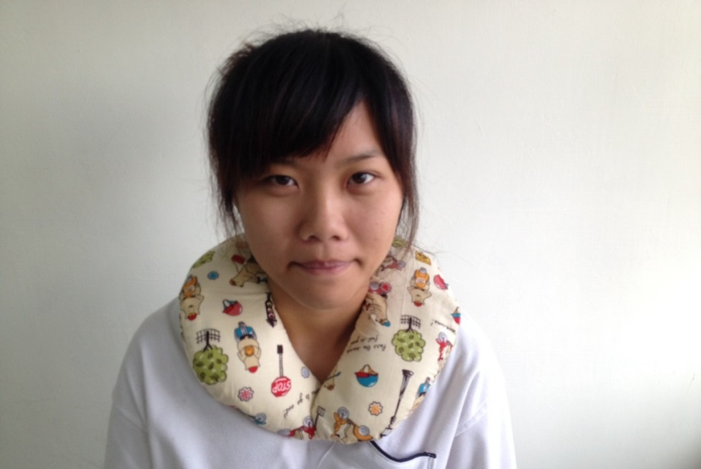
圖19 肩部熱敷
12/16 肩頸部.二十分鐘
第一次熱敷肩頸部，一開始覺得重量還蠻重，但是後面真的有舒服的感覺，又有淡淡的紅豆及中藥香，因為我還蠻喜歡吃中藥進補的，所以不會抗拒中藥味 尤其它的味道香香的聞起來很舒服，感覺很不錯。

12/17 肩頸部.二十分鐘
手工製作的紅豆暖暖包敷在肩頸上，可以感受到加熱過的紅豆穩定地放熱，十分地溫熱暖和，非常舒服，今天洗完澡然後熱敷，感覺溫溫熱熱的，很舒服， 不知不覺就睡著了。

12/18 肩頸部.二十分鐘
前一段時間因為工作量過大導致肩頸痠痛，今天洗完澡然後熱敷，感覺溫溫熱熱的，很舒服，又不知不覺就睡著了，這次真的感覺肩部有放。

12/19 肩頸部.二十分鐘
這次是第四天真的有舒壓到肩頸部，真的可以體會到我的肩頸真得很舒服，這幾天很好睡。

12/20 肩頸部.二十分鐘
這天是實驗的最後一天. 肩頸部的痠痛緩和不少，睡眠品質也改善很多 使用紅豆暖暖包這幾天感覺真得很不錯，很好用。

三、腹部
材料：紅豆、艾葉、花椒。
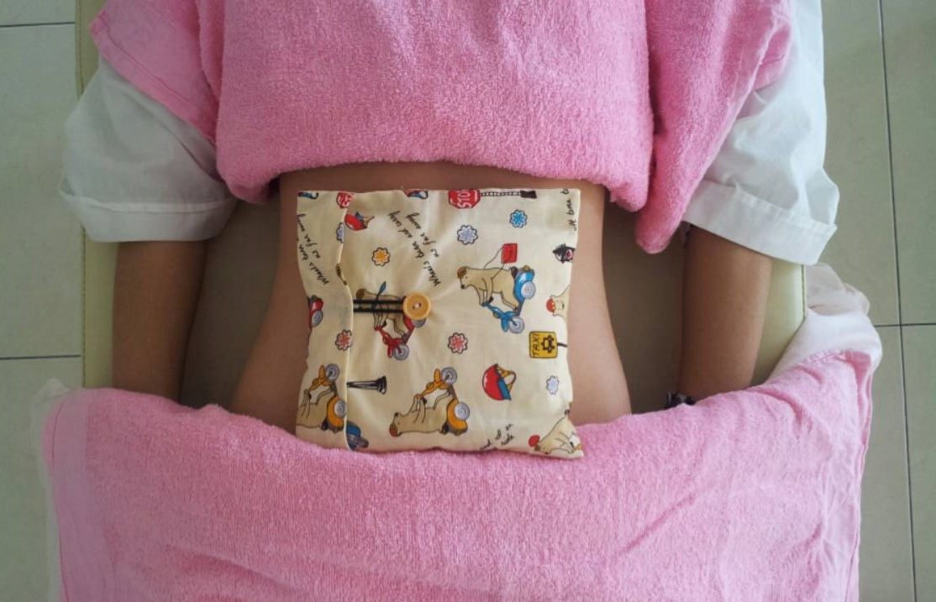
圖20 腹部熱敷
12/10
月經來時一開始肚子很不舒服，一陣一陣的痛真的快痛死，後來敷完天然中草藥暖暖包使用過後感覺挺好很溫和肚子也舒服了許多，暖暖包散還會發出淡淡的中藥味也讓自己心情平靜。
12/11
每當月經來臨時，肚子都會感覺到陣痛，這陣子使用中草藥暖暖包後，感覺很舒服也不會痛，因為微波後的中草藥暖暖包會有淡淡的草藥香，聞起來也讓自己有放鬆、平靜的感覺。
12/12
月經來時使用到現在，讓我覺得改善很多，以前肚子悶痛感，到現在的悶痛改善了很多，腰痠痛的部分也改善了很多，所以中草藥暖暖包讓我舒緩了痛經的問題。
12/13
在使用到第四天時，手腳感覺很溫暖，所以使用過後的中草藥暖暖包，不像以前那樣怕冷。
12/14
熱敷最後一天，我想未來月經週期都會用中草藥暖暖包來熱敷我的腹部。

陸、結語
市面上販賣的暖暖包大都強調長時間保溫的特性，而在持續加溫下，其安全性也較令使用者擔心。中草藥暖暖包具有中藥材可更換的特點，找到適合的藥材的組合。鄭滄海中醫診所醫師鄭滄海指出，大學生騎車容易手腳冰冷，可以在暖暖包中加入乾薑、艾葉、細辛、小茴香等藥材，促進血液循環，長期使用可以改善怕冷體質。而中藥暖暖包對於女生生理痛，也具有舒緩的功效，加入桂枝這類具有舒緩功效的藥材於暖暖包中，可局部且暫時性舒緩。在寒冷的冬天，中藥暖暖包提供民眾一個不一樣的選擇。可因人而異的藥材，與可自行製作的特點，讓民眾安心使用中藥暖暖包。

柒、文獻參考
http://gonaikei.wahouse.com.tw/blog/index_details.php?id=16801
http://case.ntu.edu.tw/magichem/blog/?p=965
維基百科：http://zh.wikipedia.org/wiki/%E7%B4%85%E8%B1%86
吳昭其： 台灣的蔬菜 ( 二 )- 花豆 ，渡假出版社有限公司， 台灣，pp. 128-129 (1988)。
李時珍﹒ 1990 .本草綱目。大台北出版社 p.862 。
秦大京﹒ 1990. 中國傳統的保健珍品黑豆﹒鄉間小路 16(35).: 15~17 。
郭士榮. 1998 .黑立宣腐及豆漿加工中抗氧化力與異黃師之改變。中國文化大學生活應用科學研究所碩士論文。
戴艾禎 1997 黑豆萃取物之抗氧化效用。中國艾化大學生活應用科學研究所碩士論文。
http://big5.aqsiq.gov.cn/gate/big5/jyjgs.aqsiq.gov.cn/qfcpjy/fzp/200610/t20061027_9076.htm
http://content.edu.tw/senior/house_work/yl_ld/content/14-1/woof3.htm
江蘇新醫學院，1986，中藥大辭典上、下冊，上海科學技術出版社。

